
Новогодние сказочные приключения 2011 или

«Кто похитил Кролика Роджера?!»

Друзья!

Фабрика праздничных мероприятий "Серпантин" предлагает для Ваших детей проведение Новогоднего праздника с участием, Символа приходящего года – Кролика Роджера, который очень любит морковку, Снеговика - Почтовика и, конечно же, Деда Мороза и Снегурочки.
Краткое описание праздника:
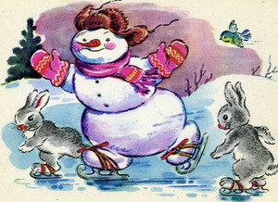
Каждый ребенок с родителями каждый год пишет письмо Дедушке Морозу и Снегурочке! А кто-нибудь знает, как попадают к Дедушке письма ребят? Откроем Вам большой секрет – именно Снеговик – Почтовик каждый год доставляет письма ребят в Великий Устюг. Идет он и полями и лесами заснеженными, старается, чтобы каждое письмо дошло до адресата, чтобы все ребятки получили свои подарки. Только появилась у снеговика в лесу холодном завистница – Ворона Арона, которая с ревностью относилась к способностям Почтовика: «Ишь ты, крылья у меня, а этом с морковкой вместо клюва Дедушке письма доставляет…» И решила Арона испортить праздник, похитила письма ребят. Однако наш Почтовик не привык падать духом, ведь ему на помощь пришел его лучший друг Зайка Обожай-ка – символ приходящего года. А дружба, как Вы знаете, помогает нам делать настоящие чудеса, и как в любой детской сказке, добро всегда побеждает зло, Снеговик Почтовик и Зайчонок обретают новых друзей и доставляют письма , Ворона Арона становится внештатным сотрудником авиалиний Дед Мороз продакшн, а Снегурочка и Дед Мороз дарят ребятам множество подарков.

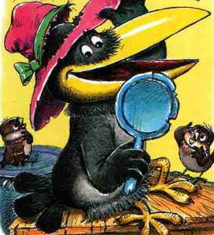
Действующие лица представления:
- Ворона Арона. Отрицательный персонаж. Она вредная, хочет испортить ребятам новогоднюю сказку, поссорить друзей и испортить Новый год. Но ребята и герои смогут убедить ее в том, что быть добрым и иметь много друзей лучше.
- Снеговик-Почтовик. Добрый, веселый персонаж, который, помощник Дедушки Мороза. Очень ответственный и добрый персонаж. Он вместе с Зайкой – Обожайкой, проводит с ребятами игры во время представления и доставляет новогодние письма.
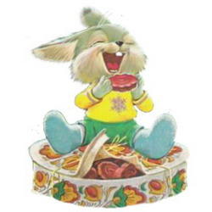
- Дед Мороз. Это, конечно же, самый главный и обязательный персонаж новогодней елки. Он дарит детям ощущение счастья самим своим присутствием, играет с ними возле елки, вручает подарки, рассказывает о жизни в новогоднем лесу. Дети общаются с ним, читают ему стихи, поют песни.
- Снегурочка. Внучка деда Мороза. Помогает деду Морозу зажечь елку, раздать подарки, перевоспитать отрицательных персонажей.
- Зайка-Обожай-ка. Символ года. Лучший друг Снеговика Почтовика, который отважно встает на защиту новогодних желаний ребят.
После сказочного представления все дети смогут пообщаться с Дедом Морозом, прочитать ему стихи, получить из его рук подарки, сфотографироваться вместе со сказочными персонажами.

Дополнительно возможно:
- Цирковой блок дрессировщиков, 15 мин на выбор
- Новогодние шарики на палочках
- Шаржистка
- Аквагрим
- Шары-трансформеры
- Фотографирование в фоторамке
- Детское тату
- Чудо краски (аттракцион)
- Шоу мыльных пузырей
- Блок Кукольного театра 15 мин
Предварительная смета

N | Наименование работ | Содержание | Стоимость, руб.
1 | Написание сценария. Сценарного плана мероприятия. Тексты, речи, ведущих. | Работа сценариста | От 500
2 | Ведение мероприятия | 5 чел. 1час  -работа по сценарию  -репризы  -костюмы  - ростовая кукла | От 6000
3 | Транспортные и накладные расходы. |  | От 1000=00
4 | Реквизит для конкурсной программы | В соответствии с конкурсной частью. | От 500=00
5 | Призы |  | От 500
6 | Организация | -Планирование  -Организация  -Координация  -Подбор исполнителей  -Контроль  -Подготовка конкурсной программы | 20% от стоимости сметы
 | Итого, базовый вариант: |  | От 10 000
 |  | Дополнительно:
1 | Выступление дрессировщиков | Блок 20 мин: | От 7000=00
2 | Работа детского визажиста | 1 час, разукрашивание детских мордашек | От 2000=00
3 | Мастер класс по дизайну фигурок из воздушных шариков | Блок 30 мин на встречу собравшихся ребят | От1000=00
4 | Шаржист на встречу гостей | 30 мин до и 30 мин после. Итого 1 час | От1500=00
 | Итого |  | От выбранного
 | Всего |  | От выбранного

